У

ФИО
Подпись
Дата
Лист
1
БГТУ 01.00 ГЧ
Диаграмма вариантов использования для Администратора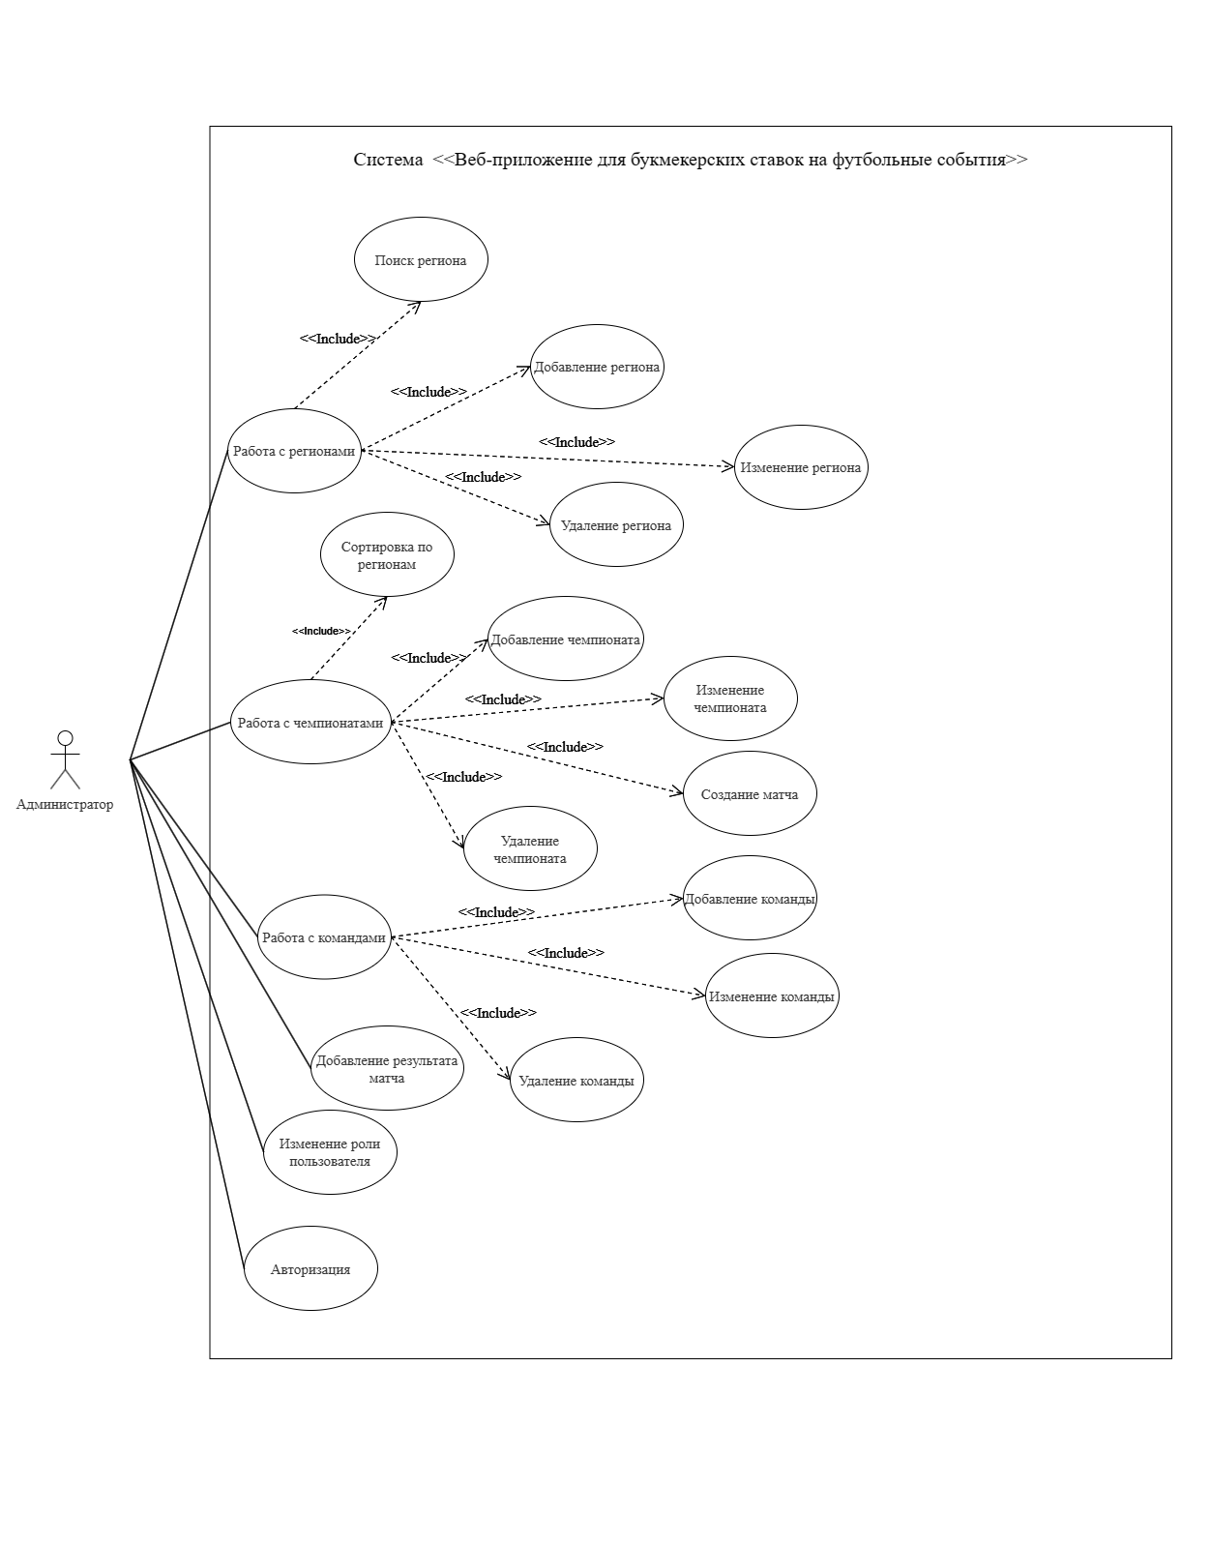ания для администратора
Лит.
Листов
1
74218010, 2023

Масса
Масштаб

Разраб.
Гой М.А.
Провер.
Комарова Е.И.

Н. контр.
Николайчук А.Н.

Утв.
Смелов В.В.

